课程名称 算法分析与设计 学号 1807004530学生姓名 胡景益 教师 井超
专业 | 数据科学与大数据技术 | 实验室名称 |  | 实验时间 | 2020.3.23
实验名称
利用变治法实现霍纳法则方式求多项式值
变治法在排序问题中的应用——堆排序
实验目的
利用变治法实现霍纳法则方式求多项式值
用基于变治法的堆排序算法对任意一组给定的数据进行排序
实验题目
1、了解并掌握变治法
2、利用变治法实现霍纳法则方式求多项式值
3、掌握堆的概念用变治法把任意给定的一组数据变为堆

实验源代码
#include <stdio.h>
int horner(int a[], int i, int n, int x)
{
if(i == (n - 1)) {
return a[i]*x + a[i - 1];
}
else {
i += 1;
return horner(a, i, n, x ) * x + a[i - 1];
}
}

int main(int argc, char *argv[])
{

int a[] = {1, 1, 1, 1};

int sum = horner(a, 0, 4, 2);
printf("sum = %d\n",sum);
return 0;
}

package AAA;
public class HeapSort {
public static int[] getMaxA(int[] array,int a,int b ,int c){
int temp = 0;
if(array[b] >= array[c]){
if(array[a] < array[b]){
temp = array[a];
array[a] = array[b];
array[b] = temp;
}
}
else{
if(array[a] < array[c]){
temp = array[a];
array[a] = array[c];
array[c] = temp;
}
}
return array;
}
public static int[] getHeapSort(int[] array , int len){
boolean judge = true;
while(judge){

for(int i = 1;i <= len/2;i++){
if((2*i+1) < len)
array = getMaxA(array,i,(2*i),(2*i+1));
if((2*i) == len-1){
int temp = 0;
if(array[i] < array[2*i]){
temp = array[i];
array[i] = array[2*i];
array[2*i] = temp;
}
}
}

int j;
for(j = 1;j < len/2;j++){
if((2*j+1) < len){
if(array[j] < array[2*j])
break;
if(array[j] < array[2*j+1])
break;
}
if((2*j) == len-1){
if(array[j] < array[2*j])
break;
}
}

if(j == len/2)
judge = false;
}
return array;
}

public static int[] getResultSort(int[] array , int len){
array = getHeapSort(array , len);
int temp = 0;
int sortLen = len;
while(sortLen > 2){
temp = array[1];
array[1] = array[sortLen-1];
array[sortLen-1] = temp;
sortLen = sortLen - 1;
array = getHeapSort(array,sortLen);
}
return array;
}

public static int[] initArray(int n){
int[] result = new int[n];
result[0] = 0;
for(int i = 1;i < n;i++)
result[i] = (int)(Math.random()*1000);
return result;
}

public static void main(String args[]){
int[] array = {0,1,4,5,3,5,23,45,12,23,34,56,78,23,24,25};
int len = array.length;
int[] result = getResultSort(array,len);
System.out.println("手动输入数组，使用堆排序，最终排序结果：");
for(int i = 1;i < len;i++){
System.out.print(result[i]+"\t");
}

System.out.println();
System.out.println();
int[] oneArray = initArray(1000);
int len1 = 1000;
int[] result1 = getResultSort(oneArray,len1);
System.out.println("系统随机生成的长度为1000的数组(其值均在0~1000之间)，使用堆排序，最终排序结果：");
for(int j = 1;j < len1;j++){
System.out.print(result1[j]+"\t");
if(j%15 == 0)
System.out.println();
}
}
}

实验结果（给出题目的运行结果（插入运行结果截图））

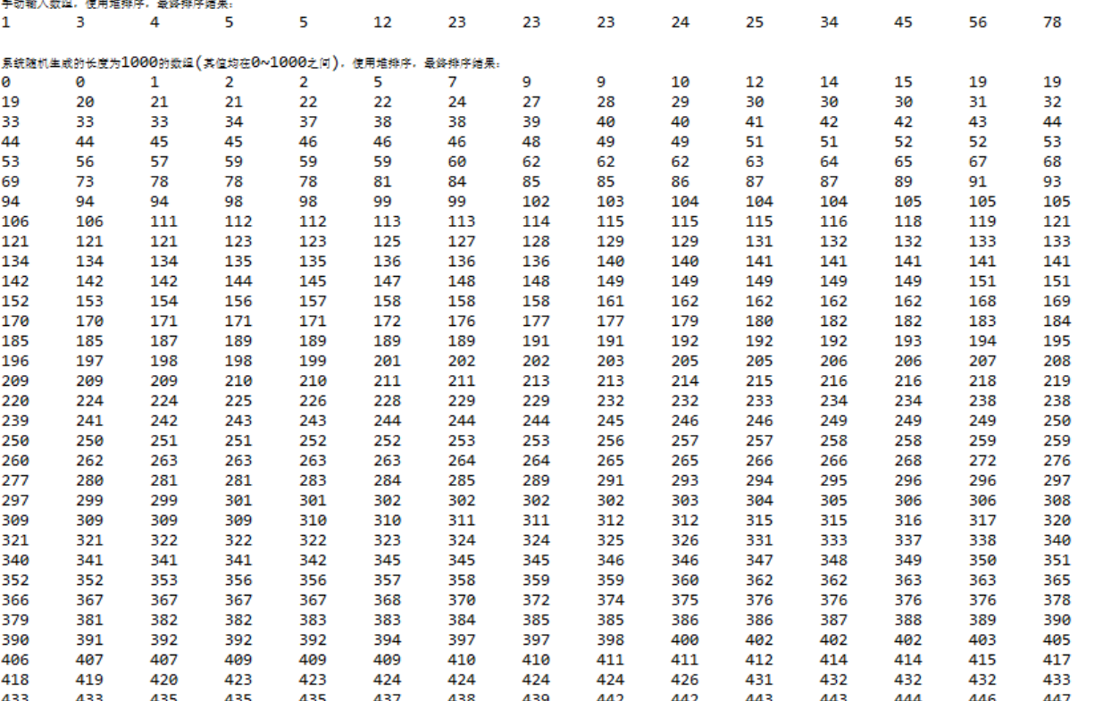
格式要求：各单元格空白行尽量少。
提交要求：电子版，文件命名中将学号和姓名具体化。

